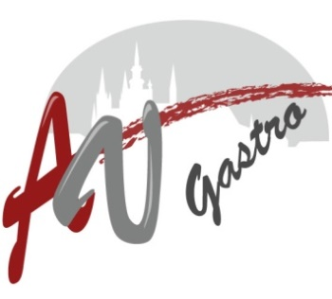

CENÍK
VŠE - JIŽNÍ MĚSTO
2022
M E N U | Studenti | Zaměstnanci  Cizí strávníci

Polévka A | 20,00 | 20,00
Polévka B | 20,00 | 20,00

MENU A1 | 74,63 | 90,00
MENU A2 | 74,63 | 90,00
MENU B1 | 71,63 | 87,00
MENU B2 | 71,63 | 87,00
MENU C | 70,63 | 86,00

SALÁT TALÍŘ | 71,63 | 87,00
DOTOVANÁ BAGETA | Dle nabídky | xxx

